ПЗ 3
Диаграмма компонентов для РГАУ МСХА
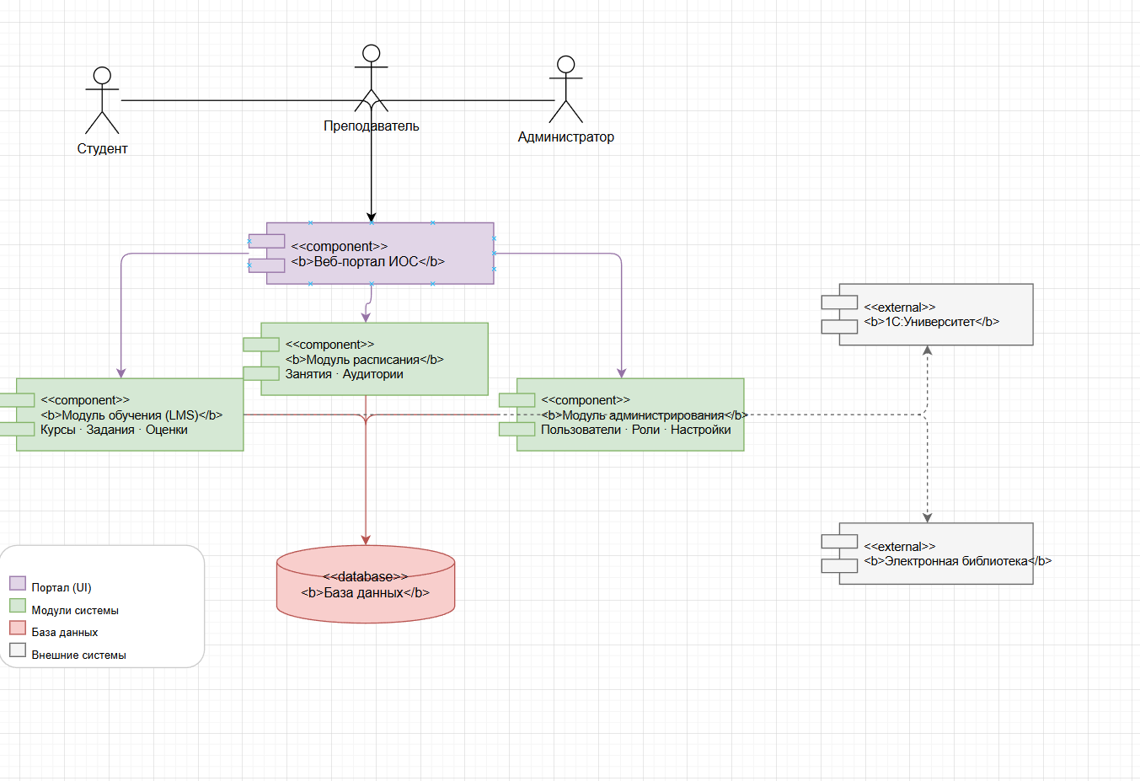

Задание 2 спроектировать ER-диаграмму в нотации Чена.
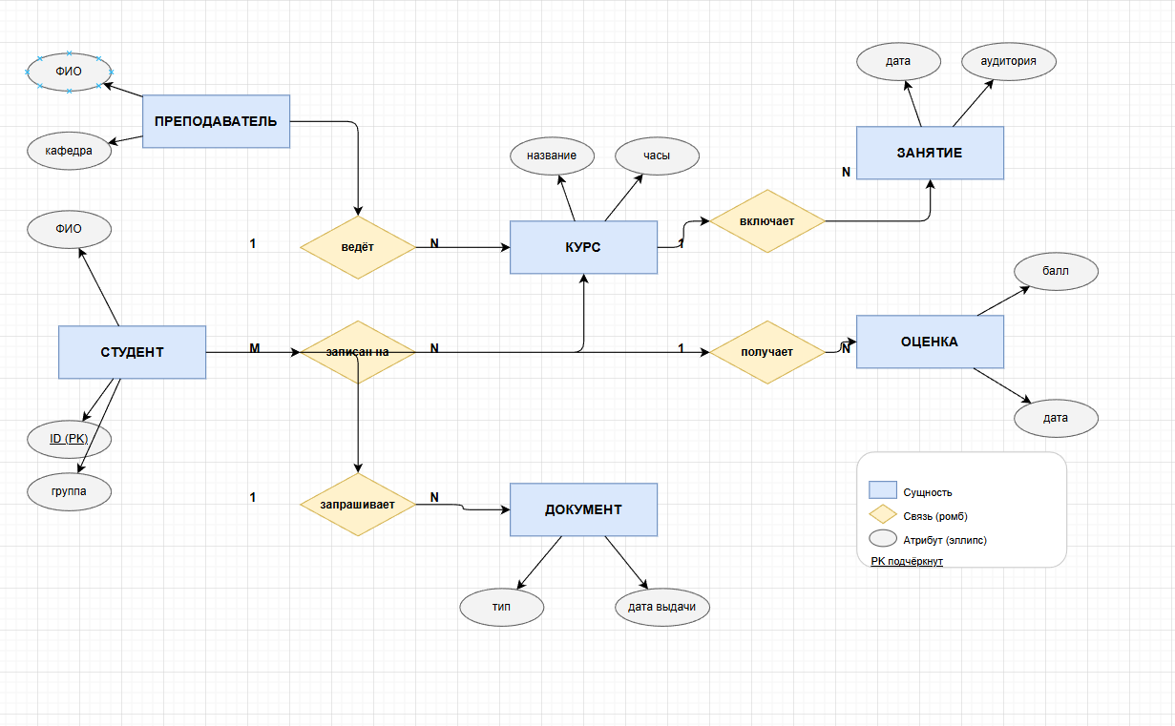

Задание 3. спроектировать ER-диаграмму в нотации Мартина.

